# Exercici 1

**Apartats a, b, c i d**

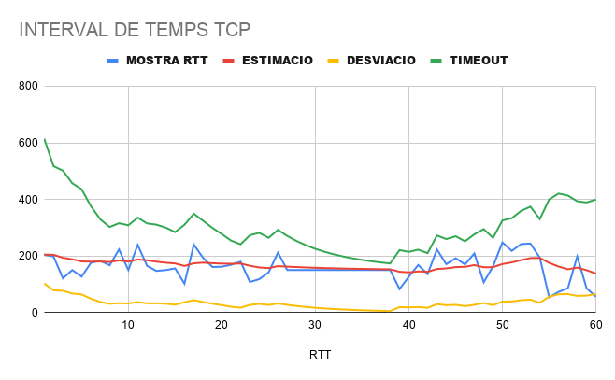

**Apartats e, f, g i h**

*Nota: A la llegenda, la variable TIMEOUT correspon a la formula amb el coeficient per defecte, el qual és 4.*

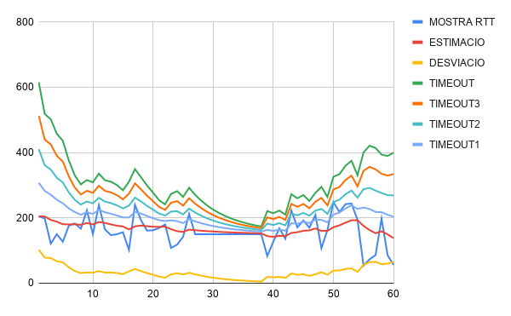

Amb el coeficient del timeout = 3 (TIMEOUT3) encara és raonable utilitzar-lo, ja que no interfereix amb la gràfica d’estimació, no obstant amb el coeficient igual a 1 i a 2 (TIMEOUT1 i TIMEOUT2, respectivament) és molt dolent, ja que els timeouts son molt petits i no es pot treballar bé amb l’estimació.

# Exercici 2

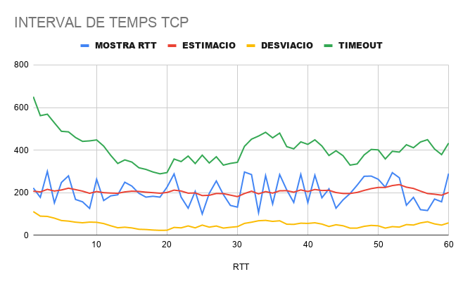

Utilitzant 60 mostres, les dades aleatòries són les següents:

**RTT:** del 1 al 60

**MOSTRA RTT:** 255, 120, 263, 242, 206, 128, 203, 111, 211, 156, 293, 270, 261, 210, 290, 237, 134, 173, 202, 114, 157, 110, 297, 105, 263, 199, 138, 185, 285, 137, 226, 136, 208, 191, 187, 232, 142, 129, 128, 267, 244, 247, 232, 290, 231, 139, 257, 223, 250, 290, 192, 243, 216, 190, 191, 203, 169, 118, 233, 121